2014届经济学双学位（校外）毕业生去向统计结果

一、总体情况
截止2014年9月2日，共有177名校毕业生填写毕业去向，全部为双学位同学。
总体情况如下。其中，升学共106人，工作共54人，待定共17人。总体分布如图表 1所示。
图表 1 2014届校外经双毕业总体统计
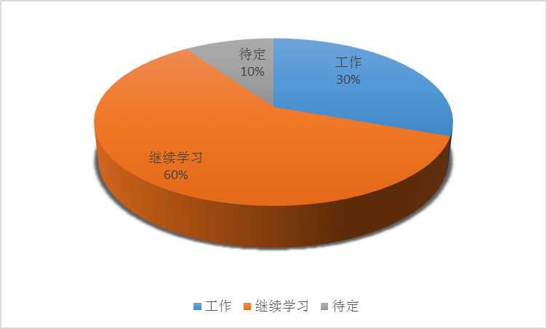

二、升学情况
2.1 继续攻读本专业及转专业统计
在继续学习的106名学生中，继续攻读本专业的有57人，转入其他专业的有44人（其中包括新闻传播、统计、教育、材料、生物、化学、物理等不同专业），5未填写继续学习专业，归入其他类别。如下图表 2所示。

图表 2 2014届校外经双毕业升学专业统计
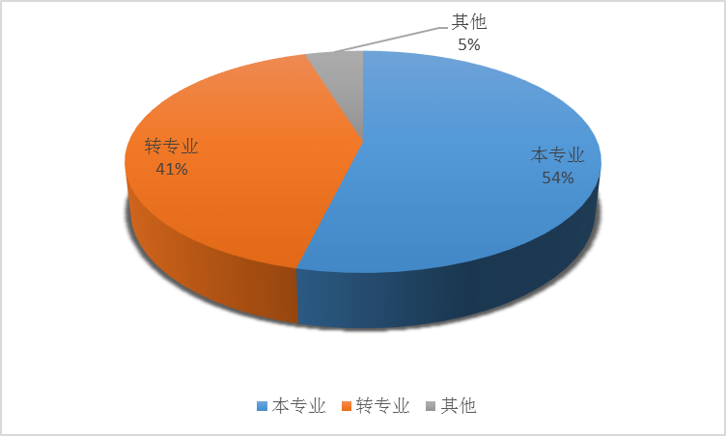

2.2 经济学及管理学领域升学情况统计
其中，在44名转专业的同学中，有23名同学在经济学、金融学领域继续深造；有4名同学在管理学领域继续深造。如下图表 3所示。

图表 3 2014届校外经双毕业升学所在专业统计
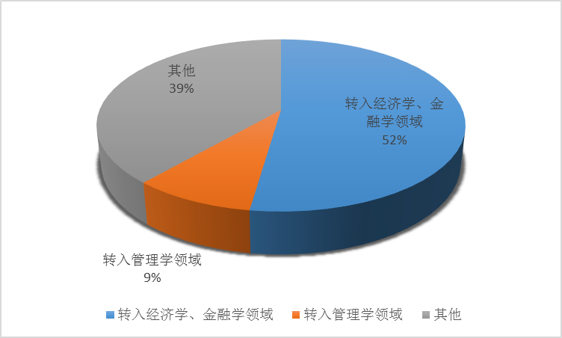

2.3 升学所在国家统计
在继续升学的106名同学生，仍在中国（包含香港）继续深造的学生有75人，去往美国的学生有23人，英国有4人，澳大利亚2人，法国1人，新加坡1人。如图表 4所示。

图表 4 2014届校外经双毕业升学所在国家统计
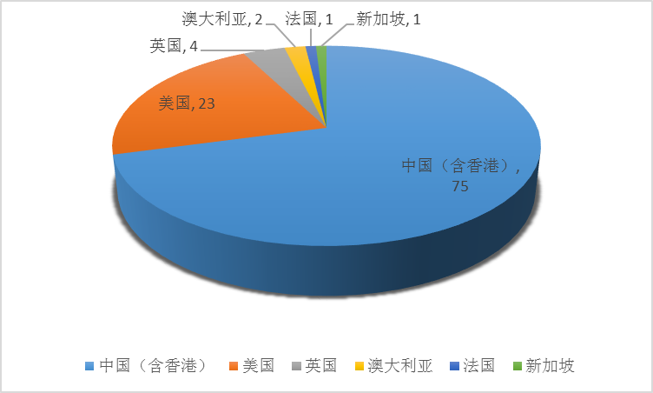

2.4 升学学校情况统计
2.4.1 国内升学情况统计
在中国（包含香港）继续深造的75人中，留在本校继续学习的共54人，跨校升学的共20人，未明确填写的共有1人。
在跨校升学的20名毕业生中，升入北京大学的共8名，其中升入汇丰商学院共4名；升入清华大学的共2名，其中升入清华经管的共1名；升入人民大学经济学院的共1名；去香港继续学习的共3名，其中，2名毕业生升入香港中文大学，1名毕业生升入香港科技大学。升入其他学校共6名。

表格 1 2014届校外经双毕业生国内升学所在学校情况
北京大学
学院 | 汇丰商学院 | 其他院系 | 共计
人数 | 4 | 4 | 8
清华大学
学院 | 经管学院 | 其他院系 | 共计
人数 | 1 | 1 | 2
香港 | 香港中文大学 | 香港科技大学 | 共计
人数 | 2 | 1 | 3
学校 | 人民大学经济学院 | 其他学校
人数 | 1 | 6

图表 5 2014届校外经双毕业生国内升学所在学校情况
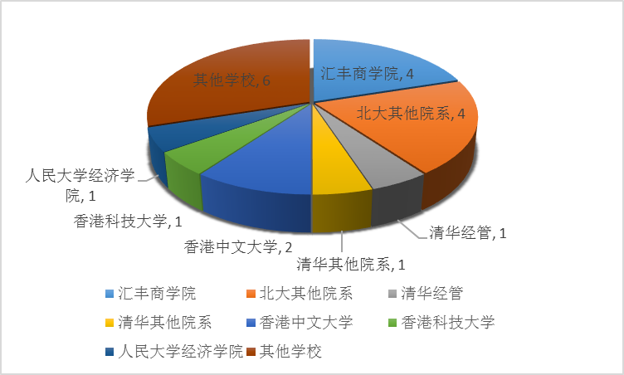

2.4.2 国外升学情况统计
2.4.2.1 美国升学情况统计
前往美国继续升学的23名校外毕业生的升学所在学校如表格 2示，根据《2014年USNEWS美国大学综合排名》，校外经双毕业生升入美国排名前30的大学的人数共11人，占总人数的48%。

表格 2 2014届校外经双毕业生美国升学情况
大学 | 哥伦比亚大学 | 范德堡大学 | 加州大学伯克利分校 | 卡内基梅隆大学 | 加州大学洛杉矶分校 | 南加州大学 | 密歇根大学/安娜堡分校 | 纽约大学
人数 | 4 | 1 | 1 | 1 | 1 | 1 | 2 | 3
大学 | 纽约城市大学柏鲁克学院 | 加州大学圣塔芭芭拉分校 | 威斯康星麦迪逊大学 | 东北大学 | 福特汉姆大学 | 麻州大学 | 叶史瓦大学
人数 | 2 | 1 | 1 | 1 | 2 | 1 | 1

2.4.2.2 英国升学情况统计
校外共4名毕业生去英国继续读书，其中1名毕业生升入伦敦政治经济学院，1名升入剑桥大学，1名升入华威大学，1名升入雷丁大学。具体情况如表格 3所示。
表格 3 2014届校外经双毕业生英国升学情况
学校 | 伦敦政治经济学院 | 剑桥大学 | 华威大学 | 雷丁大学
人数 | 1 | 1 | 1 | 1

3 工作情况统计
在177名填写毕业去向的校外毕业生中，共有54名同学选择工作。
其中，有28名同学从事与经济、金融及管理有关的行业，有21名同学从事其他行业，另有5名同学所填信息不完整。具体情况如下图表所示。

图表 6 2014届校外经双毕业工作情况统计
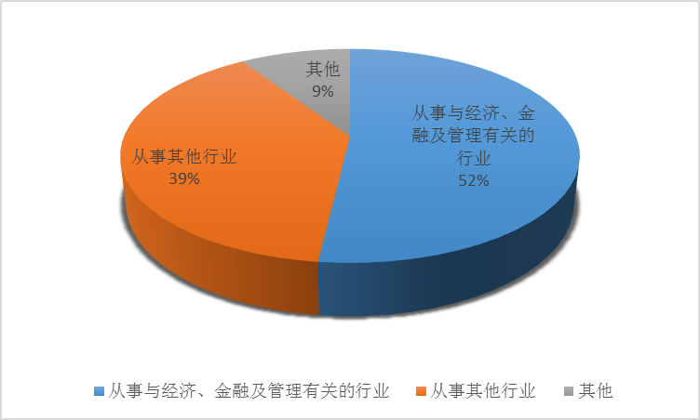

表格 4 2014届校外经双毕业生从事与经济、金融及管理有关工作的公司情况
工作单位 | 交通银行 | 中国农业银行总行 | 国家开发投资公司 | 北京银行 | 中国民生银行 | 招商银行总行
工作单位 | 建设银行 | 摩根大通投资咨询(北京)有限公司 | 罗兰贝格管理咨询（上海）有限公司 | 德勤华永会计师事务所北京分所 | 中国证券投资基金业协会 | 毕马威企业咨询（中国）有限公司北京分公司
工作单位 | 招商银行上海分行私人银行部 | 中债资信评估有限责任公司 | 长城基金 | 中国人寿资产管理有限公司 | 中国核科技信息与经济研究院

